Comportements et stratégies : utiliser des termes de position
- L’élève pose des questions, mais n’est pas à l’aise avec le langage de position et fait des gestes (pointer) ou pose des questions qui ne sont pas des questions oui / non.  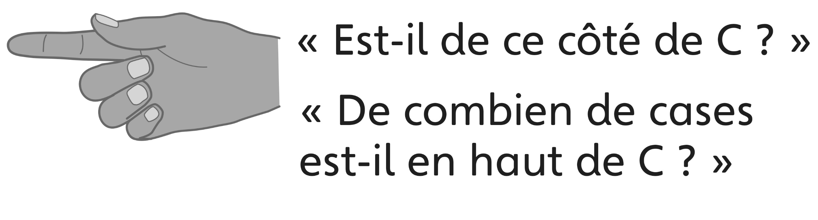 | - L’élève utilise le langage de position en posant des questions, mais a de la difficulté avec certains termes de position, tels à gauche et à droite.  « Je ne sais pas si c’est à gauche  ou à droite. » | - L’élève utilise le langage de position en posant des questions, mais fait des erreurs de compte ou compte les cases en diagonale.  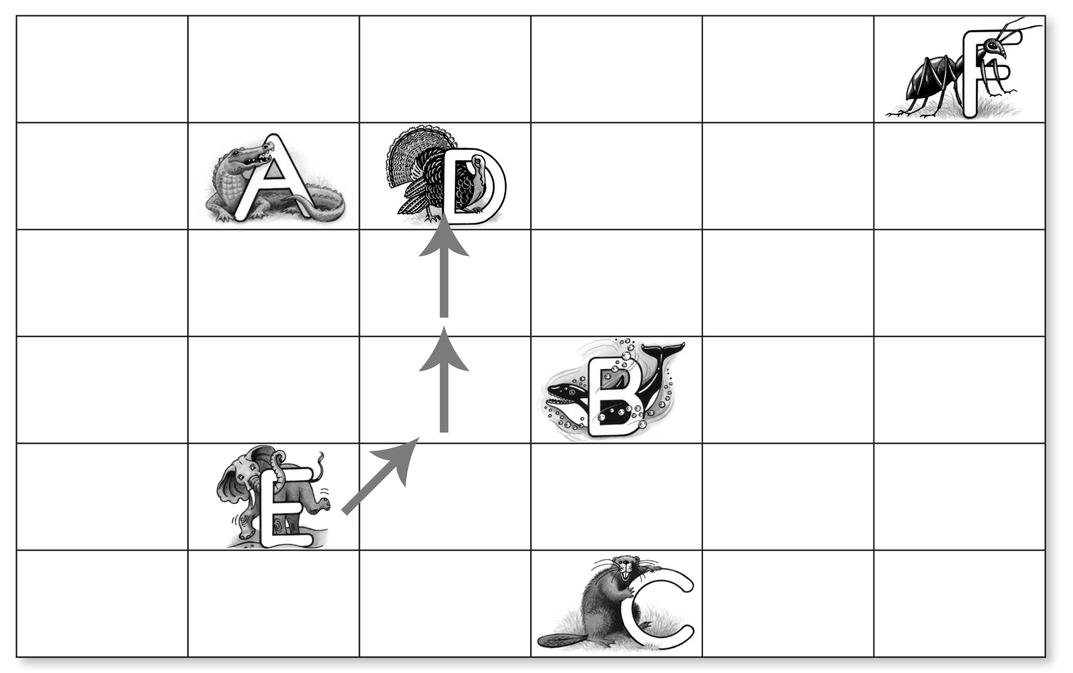  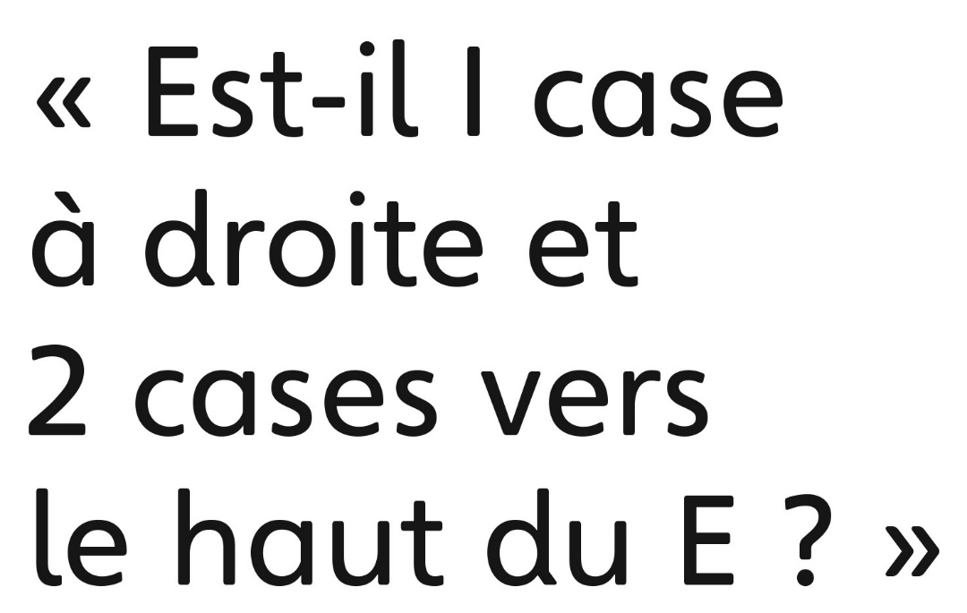
Observations et documentation
- L’élève utilise des termes de position en posant des questions, mais il pose des questions au hasard, qui ne lui permettent  pas d’éliminer de lettres. | - L’élève utilise des termes de position en posant des questions, mais ne fait pas le  suivi des lettres éliminées par les questions précédentes. | - L’élève pose des questions réfléchies en utilisant des termes de position et trouve la bonne lettre mystère.
Observations et documentation

